26.接種委託契約委任状を承認する

令和8年3月
公益社団法人 国民健康保険中央会

改訂履歴
更新ID | 更新日時 | 更新内容 | 更新者
V1.0.0 | 2025年11月30日 | 初版 | 国保中央会

目次
目次 2
1. 接種委託契約委任状を承認する 3
1.1. メインメールアドレス等で受信した申請通知メールを確認する 4
1.2. メインメニュー画面から委任状承認一覧画面に移動する 5
1.3. 委任状申請内容を確認し承認または差戻しを実行する 6
1.4. 委任状の一括承認を実行する 8

接種委託契約委任状を承認する
閲覧推奨ユーザ：郡市区医師会、市区町村・広域連合、都道府県、（国保中央会）
この章では、市区町村・広域連合、医療機関から申請された接種委託契約委任状について、委任先組織として承認・差戻しを行う方法を説明します。
作業の流れ
1.1. メインメールアドレス等で受信した申請通知メールを確認する
1.2. メインメニュー画面から委任状承認一覧画面に移動する
1.3. 委任状申請内容を確認し承認または差戻しを実行する
1.4. 委任状の一括承認を実行する

メインメールアドレス等で受信した申請通知メールを確認する
市区町村・広域連合の場合
メール
送信者：no-reply@shugokeiyaku.kokuho.or.jp
件名：【集合契約システム】委任状の承認依頼
1件（例）の市区町村・広域連合の委任状の申請が行われました。
集合契約種別：予防接種（例）
契約種別：定期接種（例）
「接種委託契約委任状の承認一覧」からご確認ください。

保険医療機関の場合
メール
送信者：no-reply@shugokeiyaku.kokuho.or.jp
件名：【集合契約システム】委任状の承認依頼
1件（例）の保険医療機関の委任状の申請が行われました。
集合契約種別：予防接種（例）
契約種別：定期接種（例）
「接種委託契約委任状の承認一覧」からご確認ください。

非保険医療機関の場合
メール
送信者：no-reply@shugokeiyaku.kokuho.or.jp
件名：【集合契約システム】委任状の承認依頼
1件（例）の非保険医療機関の委任状の申請が行われました。
集合契約種別：予防接種（例）
契約種別：定期接種（例）
「接種委託契約委任状の承認一覧」からご確認ください。
- アカウント情報に登録されている、メインメールアドレス及びサブメールアドレス１・２のうち、メール受信設定で「委任状の承認依頼結果通知」を受信可能としているメールアドレス宛てに申請通知メールが送信されます。該当メールアドレスのメールボックスを確認し、件名「【集合契約システム】委任状の承認依頼」のメールを開いて申請内容を確認してください。
- メール本文では接種委託契約委任状の承認一覧画面での確認が案内されます。システムにログインして承認処理を開始してください。

メインメニュー画面から委任状承認一覧画面に移動する
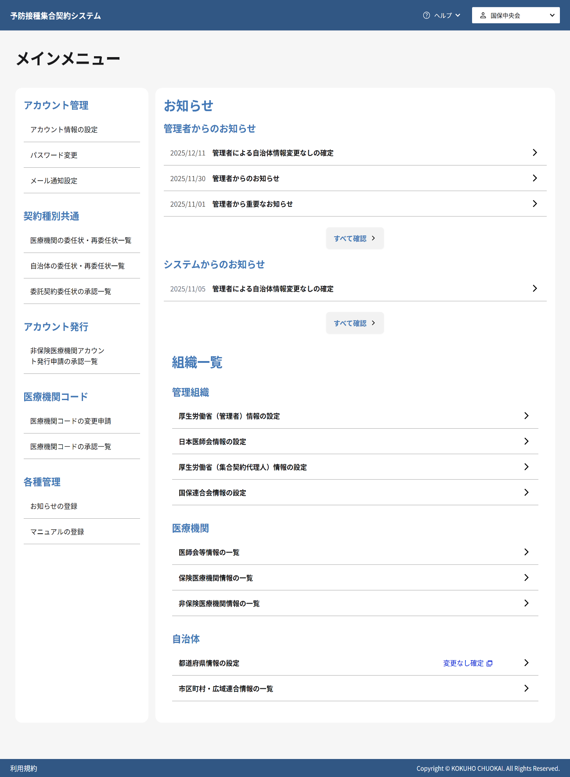
- 「メインメニュー画面」で、契約種別共通から委託契約委任状の承認一覧をクリックします。

委任状申請内容を確認し承認または差戻しを実行する




次のページへ続く





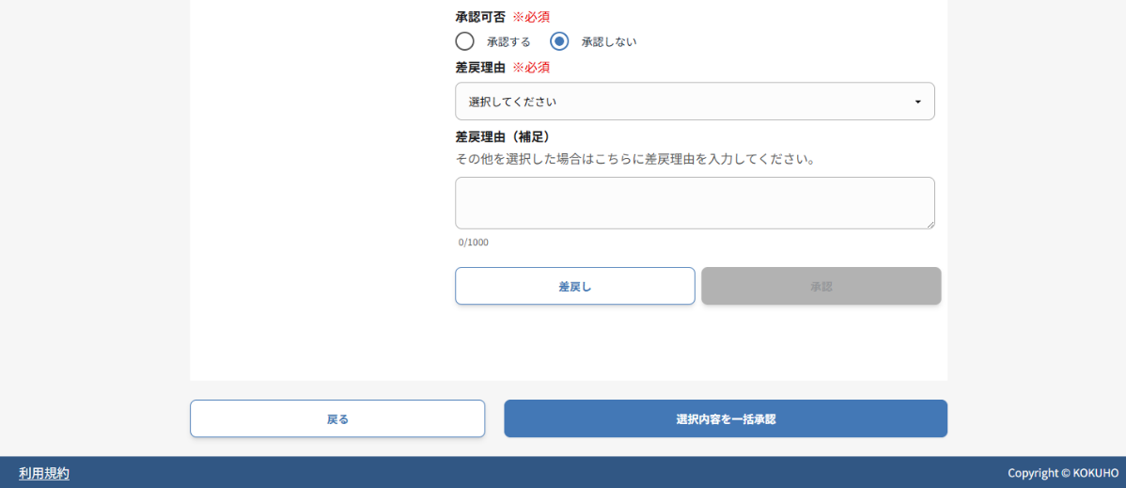
- 契約種別、ステータス、委任元組織コード、委任元組織名、契約先、申請日、契約日、差戻理由に検索条件を入力します。
- 検索ボタンをクリックしてください。
- 左側の検索結果リストから確認したい委任状をクリックし、右側のプレビューに申請内容の詳細情報を表示します。
- 表示された委任状申請の情報を確認してください。
- 申請内容に問題がない場合「承認する」、問題がある場合「承認しない」を選択してください。
承認の場合
- 承認ボタンをクリックしてください。
差戻しの場合
- 該当する差戻理由を選択してください。
- 差戻理由でその他を選択した場合、差戻理由（補足）を入力してください。その他を選択した場合は必須項目となります。
- 差戻しボタンをクリックしてください。

委任状の一括承認を実行する

- 承認対象の委任状を選択します。
一覧画面で申請中ステータスの委任状にチェックを入れてください。一括選択で全件選択も可能です。
- 承認対象の委任状を選択後、選択内容を一括承認ボタンをクリックします。
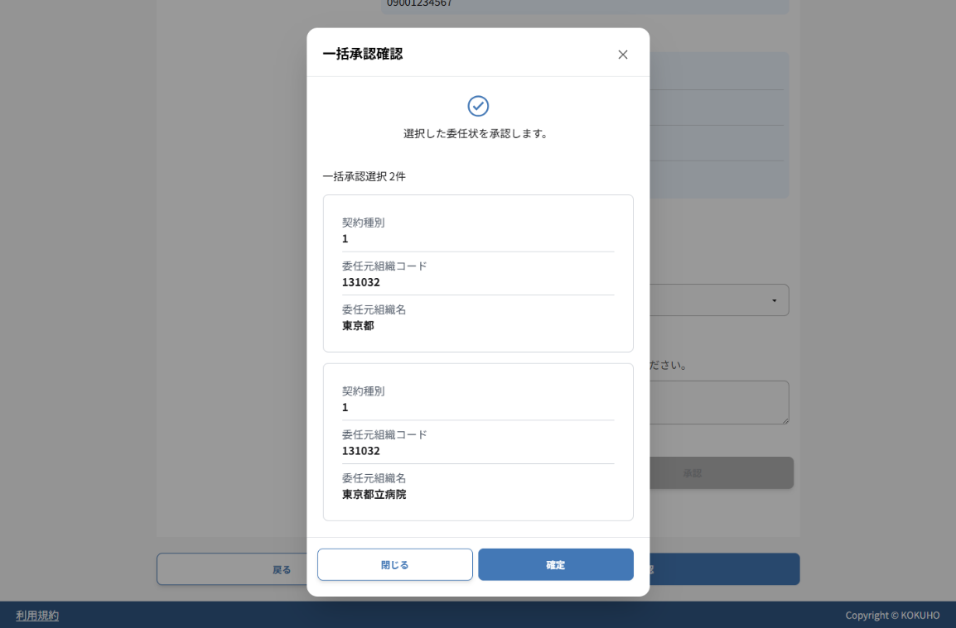
- 確認ダイアログが表示されるので、一括承認する内容を確認し、問題がなければ確定ボタンをクリックします。

委任状承認・差戻しに成功した場合

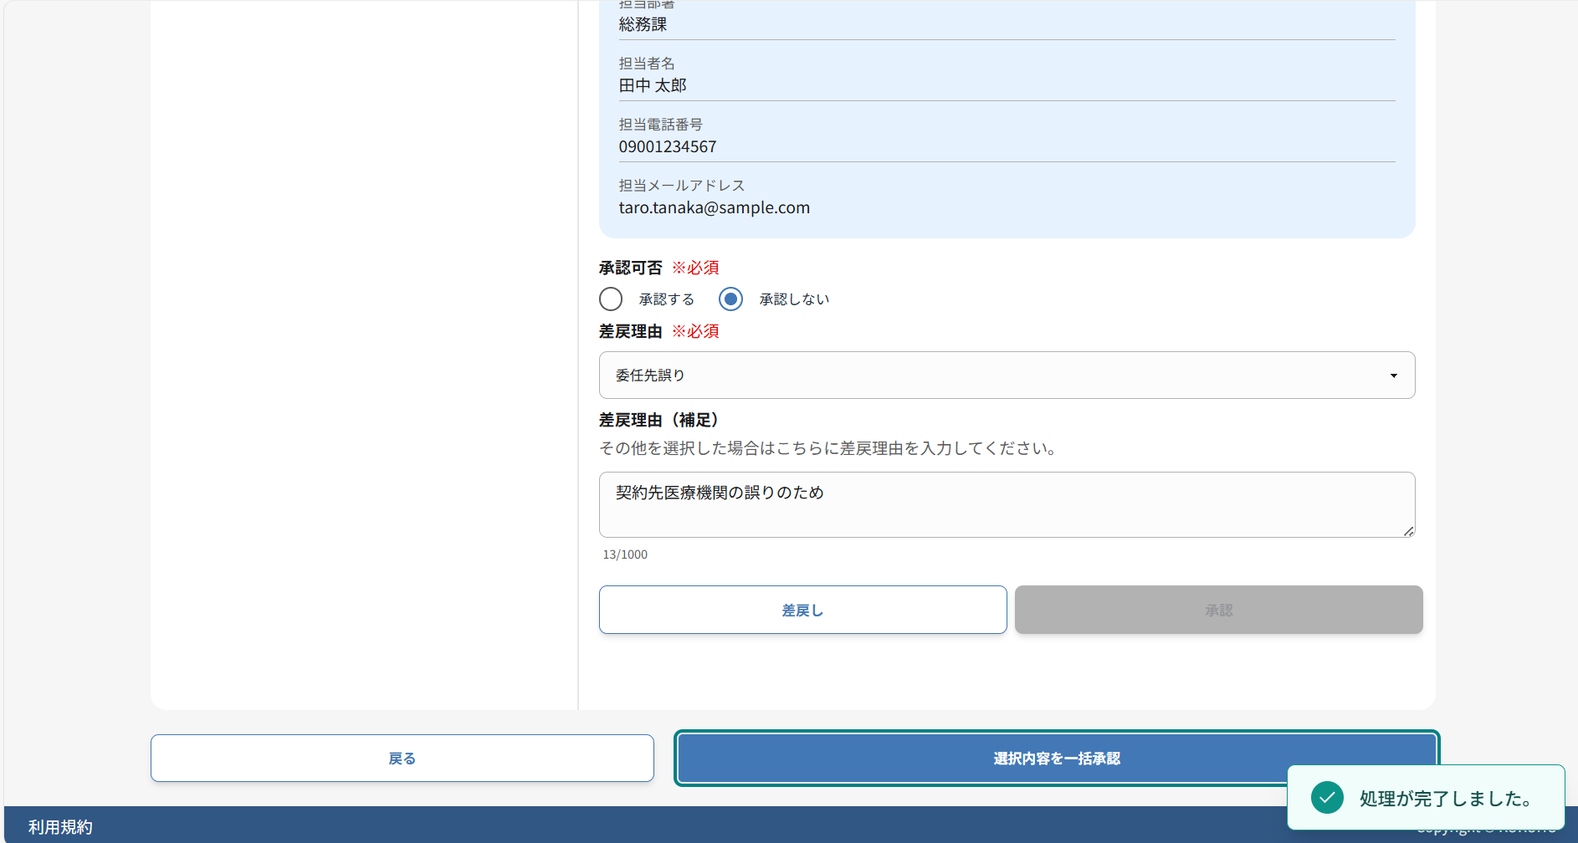
- 委任状の承認が成功すると、承認が完了した旨が表示され、承認された委任状は承認済ステータスとなります。委任状の差戻しが成功すると、差戻しが完了した旨が表示され、差戻しされた委任状は差戻しステータスとなります。
委任状承認・差戻しに失敗した場合
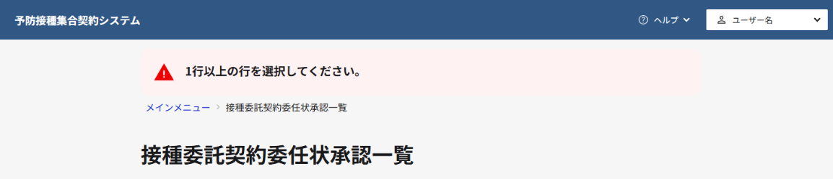
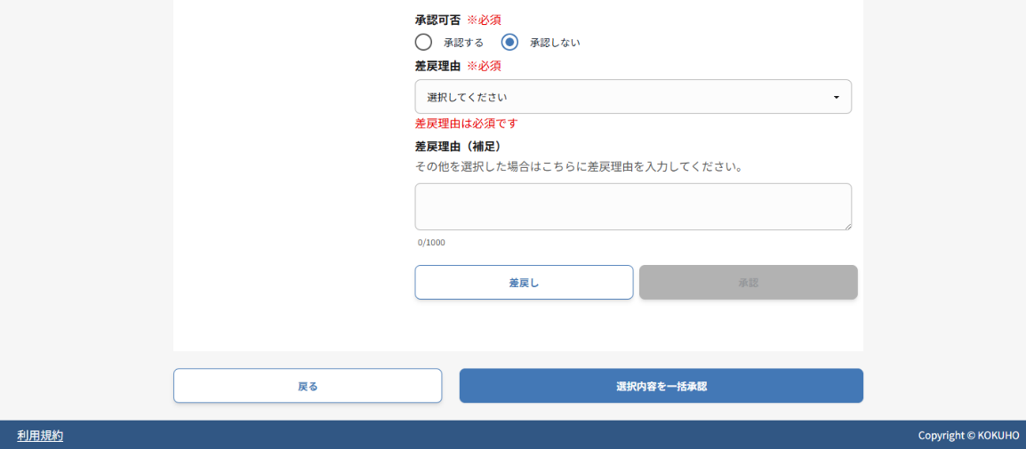

- 画面に表示されたエラーメッセージの内容を確認し、該当する項目を修正してください。
- 再度承認または差戻しボタンをクリックし、処理を実行してください。

委任状承認後の流れ
承認の場合
委任元となるご自身のアカウント情報に登録されている、メインメールアドレス、サブメールアドレス１・２のうち、メール受信設定で「委任状の承認依頼結果通知」を受信可能としているメールアドレス宛に、委任状承認メールが自動送信されます。
委任先
メール
送信者：no-reply@shugokeiyaku.kokuho.or.jp
件名：【集合契約システム】委任状の承認
1234567890（例）_東京都立病院（例）による委任状を承認しました。
集合契約種別：予防接種（例）
契約種別：定期接種（例）
委任元
メール
送信者：no-reply@shugokeiyaku.kokuho.or.jp
件名：【集合契約システム】委任状の承認
委任状が承認されました。
集合契約種別：予防接種（例）
契約種別：定期接種（例）

差戻しの場合
委任元となるご自身のアカウント情報に登録されている、メインメールアドレス、サブメールアドレス１・２のうち、メール受信設定で「委任状の承認依頼結果通知」を受信可能としているメールアドレス宛に、差委任状の差戻しメールが自動送信されます。
差戻しされた場合は、修正して再申請することができます。
委任先
メール
送信者：no-reply@shugokeiyaku.kokuho.or.jp
件名：【集合契約システム】 委任状の差戻し
1234567890（例）_東京都立病院（例）による委任状を差戻しました。
集合契約種別：予防接種（例）
契約種別：定期接種（例）
差戻し理由：委任先誤り（例）
差戻し理由（補足）：ー（例）
委任元
メール
送信者：no-reply@shugokeiyaku.kokuho.or.jp
件名：【集合契約システム】 委任状の差戻し
委任状が差戻されました。
集合契約種別：予防接種（例）
契約種別：定期接種（例）
差戻し理由：委任先誤り（例）
差戻し理由（補足）：ー（例）
補足
「差戻し理由（補足）」について、差戻の理由に補足のコメントがある場合は、補足に入力されたコメントが表示されます。補足のコメントがない場合は、「-」が表示されます。

集合契約中への移行タイミング
委任状承認後、最短で翌日に委任状のステータスが集合契約中に変更されます。

